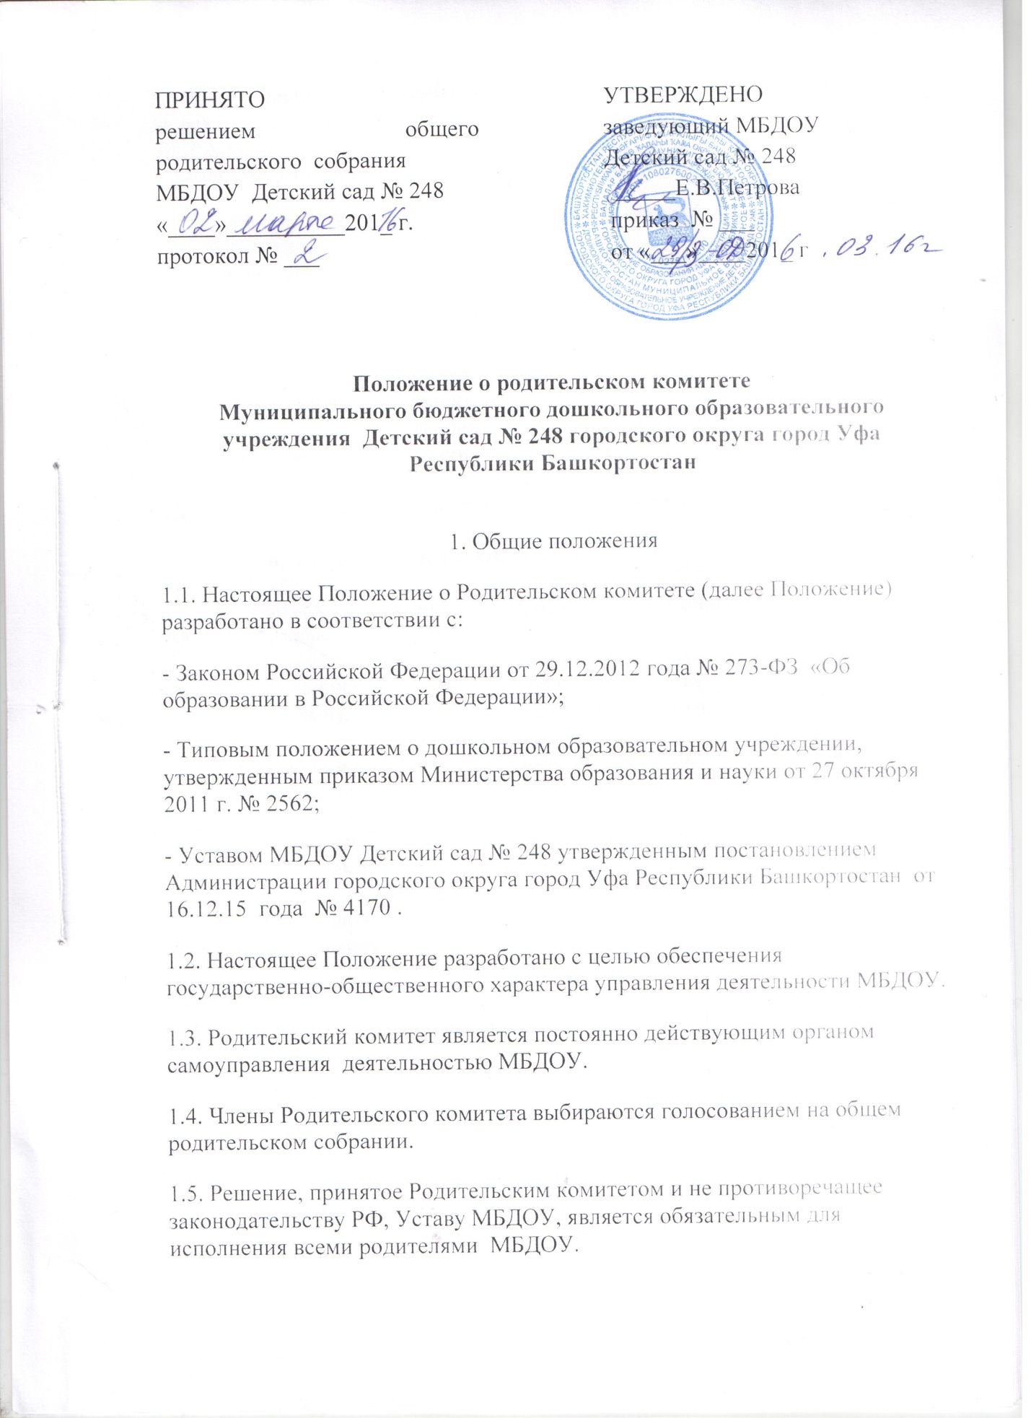

1.6. Изменения и дополнения в настоящее Положение принимаются на заседании Педагогического совета.
1.7. Данное Положение действует до принятия нового.
2. Задачи Родительского комитета
2.1. Основными задачами Родительского комитета являются:
- обеспечение права на участие в управлении МБДОУ родителей (законных представителей) детей МБДОУ;
- содействия МБДОУ в решении вопросов, связанных с образовательным процессом;
- обеспечение единства педагогических требований к воспитанникам;
- оказание помощи в воспитании и обучении детей.
2.2. Защита законных прав воспитанников, в пределах своей компетенции.
- Компетенция Родительского комитета
3.1. Обращаться к заведующему МБДОУ о введении платных образовательных услуг.
3.2. Выступать посредником между педагогами, родителями (законными представителями), заведующим МБДОУ в конфликтных ситуациях.
3.3. Участвовать в обсуждении локальных актов МБДОУ, касающихся прав и обязанностей детей.
3.4 Обращаться к заведующему МБДОУ с предложением о внесении изменений (дополнений) в Устав и локальные акты МБДОУ;
3.5. Контролировать расходование добровольных пожертвований родителей и других физических и юридических лиц на нужды МБДОУ;
3.6. Вносить заведующему МБДОУ предложения по организации работы педагогического, медицинского и обслуживающего персонала МБДОУ;
3.7. Заслушивать доклады заведующего о результатах деятельности и перспективах развития МБДОУ;
3.8 Обращаться в Отдел образования по вопросам работы МБДОУ и защиты прав детей.

- Организация деятельности Родительского комитета
4.1 Деятельность Родительского комитета регламентируются Положением о Родительском комитете.
4.2. В состав Родительского комитета входят родители (законные представители) детей МБДОУ, разделяющие уставные цели МБДОУ и готовые личными усилиями содействовать их достижению.
4.3. Членство в Родительском комитете является добровольным.
4.4. По приглашению членов Родительского комитета в заседании с правом совещательного голоса могут принимать участие третьи лица, если против этого не возражает более половины членов Родительского комитета, присутствующих на заседании. Каждый член Родительского комитета обладает одним голосом. Решения на заседании Родительского комитета принимаются большинством голосов, в случае равенства голосов решающим является голос председательствующего на заседании.
4.5. Родительский комитет работает по плану, составляющему часть годового плана работы МБДОУ.
4.6. Заседания Родительского комитета созываются один раз в квартал в соответствии с планом работы МБДОУ и по мере необходимости.
4.7. Заседания Родительского комитета правомочны, если на них присутствует не менее двух третей его состава.
4.8. Решение Родительского комитета принимается открытым голосованием и считается принятым, если за него проголосовало более половины присутствующих. При равном количестве голосов решающим является голос председателя Родительского комитета.
4.9. Ход и решения Родительских комитетов оформляются протоколами. Протоколы хранятся в МБДОУ постоянно.
4.10. Ответственность за выполнение решений Родительского комитета лежит на заведующем МБДОУ. Решения выполняют ответственные лица, указанные в протоколе заседания Родительского комитета. Результаты оглашаются на следующем заседании
Родительского комитета.
4.11. Заведующий МБДОУ, в случае несогласия с решением Родительского комитета, приостанавливает выполнение решения, извещает об этом председателя Родительского комитета, который обязан в 3-дневный срок рассмотреть такое заявление при участии заинтересованных сторон, ознакомиться с мотивированным мнением большинства Родительского комитета и вынести окончательное решение по спорному вопросу.
4.12. Родительский комитет избирает из своего состава председателя и секретаря сроком на один учебный год.
4.13. Председатель Родительского комитета:
- организует деятельность Родительского комитета;
- информирует членов Родительского комитета о предстоящем заседании ;
- организует подготовку и проведение заседания Родительского комитета;
- определяет повестку дня Родительского комитета;
- контролирует выполнение решений Родительского комитета;
- отчитывается о деятельности Родительского комитета перед общим родительским собранием.
4.14 Секретарь Родительского комитета:
- оформляет книгу протоколов, книга протоколов Родительского комитета нумеруется постранично, прошнуровывается, скрепляется подписью заведующего и печатью МБДОУ;
- пишет протоколы заседаний Родительского комитета, нумерация протоколов ведется от начала учебного года, протоколы пишутся по форме:
- дата проведения и порядковый номер заседания;
- председатель и секретарь (Ф.И.О.) Родительского комитета;
- количественное присутствие (отсутствие) членов Родительского комитета;
- приглашенные (ФИО, должность);
- повестка дня;
- ход обсуждения вопросов;
- предложения, рекомендации и замечания членов Родительского комитета и приглашенных лиц;
- решение.
- Протоколы подписываются председателем и секретарем Родительского комитета.
5. Взаимосвязи Родительского комитета с другими органами самоуправления

5.1. Родительский комитет организует взаимодействие с другими органами самоуправления МБДОУ — Советом Учреждения, Общим собранием трудового коллектива МБДОУ, Педагогическим советом:
- через участие представителей Родительского комитета в заседании Совета Учреждения, Общего собрания трудового коллектива МБДОУ, Педагогического совета;
- представление на ознакомление Совету Учреждения, Общему собранию трудового коллектива МБДОУ, Педагогическому совету материалов, разработанных на заседании Родительского комитета;
- внесение предложений и дополнений по вопросам, рассматриваемым на заседаниях Совета Учреждения, Общего собрания трудового коллектива МБДОУ, Педагогического совета.
6. Права Родительского комитета
6.1. Родительский комитет имеет право:
- участвовать в управлении МБДОУ;
- направлять предложения и заявления Учредителю, в органы государственной власти, в общественные организации.
6.2. Каждый член Родительского комитета имеет право:
- потребовать обсуждения Родительским комитетом любого вопроса, касающегося педагогической деятельности МБДОУ, если его предложение поддержит не менее одной трети членов Родительского комитета;
- при несогласии с решением Родительского комитета высказать свое мотивированное мнение, которое должно быть занесено в протокол.
7. Ответственность Родительского комитета
7.1. Родительский комитет несет ответственность за выполнение, выполнение не в полном объеме или невыполнение закрепленных за ним задач и функций.
7.2. Педагогический совет несет ответственность за соответствие принимаемых решений законодательству РФ, нормативно-правовым актам.

